Hướng dẫn quản trị GED Tutor
  - Tạo tài khoản và mẫu toán rồi xây dựng bài luyện tập GED
Tài liệu dành cho quản trị viên mới tại https://gedtutor.org. Bạn sẽ học cách thêm học sinh, dùng ChatGPT hoặc Claude tạo mẫu toán có đáp án, import file, kiểm tra mẫu, tạo practice set và xem kết quả từng lượt làm bài.
Ví dụ thực hành là GED Demo Guide LCM and Decimal, gồm 5 câu LCM và 5 câu nhân số thập phân. Bài đã được xuất bản trong course GED. Giao diện dùng tên tiếng Anh; hướng dẫn giữ nguyên tên các nút để dễ tìm.

Đăng nhập và mở quản trị
1. Mở https://gedtutor.org và chọn Log in.
2. Nhập email tài khoản admin và mật khẩu được cấp, rồi chọn Log in. Tài khoản minh họa là dummyadmin@gedtutor.org.
3. Nếu đang ở trang học, bấm tên người dùng hoặc liên kết Go to the admin page để mở quản trị.
4. Dùng Users để quản lý tài khoản, Math templates để quản lý mẫu, Practice sets để soạn bài và Reports để xem tiến độ.
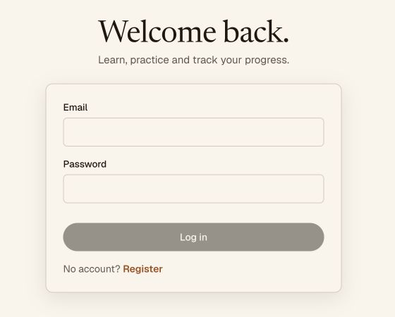
Hình 1 Trang đăng nhập không hiển thị mật khẩu
Dùng mật khẩu được cấp riêng; không đưa mật khẩu vào prompt AI, file import hoặc tài liệu chia sẻ. Sau khi sử dụng máy chung, chọn Log out.

Thêm và tìm học sinh
1. Mở Users rồi chọn New account.
2. Nhập Email và Full name. Điền Initial password theo quy định hiển thị, tối thiểu 8 ký tự.
3. Chọn Student cho học sinh. Chỉ chọn Administrator khi người dùng thực sự cần quyền quản trị.
4. Có thể nhập Tags, ngăn cách bằng dấu phẩy, để phân nhóm học sinh. Ví dụ GED hoặc lớp học.
5. Kiểm tra email, tên và vai trò rồi chọn Create account. Cấp thông tin đăng nhập trực tiếp cho học sinh.
6. Dùng Search email hoặc Search name để tìm tài khoản; bấm email để xem hồ sơ, Practice access và Practice history.
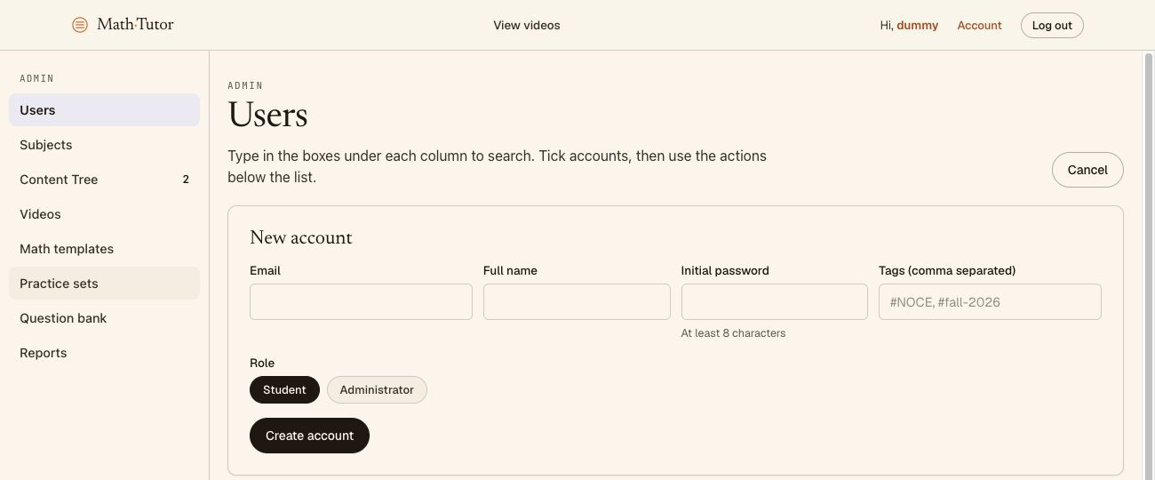
Hình 2 Form New account và các trường cần nhập
Không cần tạo tài khoản trùng cho student1@gedtutor.org vì tài khoản này đã tồn tại. Form trong hình là ví dụ nhập liệu, chưa tạo thêm tài khoản mới.

Dùng ChatGPT hoặc Claude tạo mẫu toán
Math template là một họ câu hỏi. Biến a và b được lấy ngẫu nhiên khi làm bài; answer_formula tính đáp án từ chính các biến đó. Không nhập một đáp án cố định cho toàn bộ họ câu hỏi.
Mở ChatGPT hoặc Claude, đính kèm ged-demo-templates.json rồi dùng prompt sau. AI chỉ cần thông tin về mẫu toán và cấu trúc file, không cần danh sách học sinh hay mật khẩu.
Hãy tạo file JSON UTF-8 cho GED Tutor dựa đúng cấu trúc
của ged-demo-templates.json tôi đính kèm.
Tạo 2 họ câu hỏi thuộc subject GED:
1. LCM của hai số nguyên từ 2 đến 20.
2. Nhân hai số thập phân từ 1.1 đến 9.9, scale 1.
Dùng label và id mới không trùng mẫu đã có.
Mỗi mẫu có template LaTeX, variables, answer_formula,
answer_mode numeric, constraints và một ví dụ có đáp án.
LCM dùng lcm(a,b); nhân thập phân dùng a*b.
Giữ template và template_latex nhất quán.
Tolerance bằng 0; đáp án chính xác, không làm tròn.
Không đổi tên khóa hoặc tự thêm tính năng chưa hỗ trợ.
Kiểm tra ít nhất 5 bộ biến cho mỗi mẫu.
Chỉ trả file JSON hợp lệ, không chèn markdown vào file.

Hai mẫu để kiểm tra nhanh
Mẫu | Câu hỏi mẫu | Công thức | Đáp án
LCM | LCM của 12 và 18 | lcm(a,b) | 36
Nhân thập phân | 1.2 × 2.5 | a*b | 3
Trong JSON, dấu gạch chéo ngược của LaTeX phải được escape: \times trong câu hỏi được lưu thành \\times trong chuỗi JSON. Trong ô LaTeX trên website, dùng một dấu gạch chéo ngược. Biến {a} phải có cấu hình a tương ứng trong variables.
AI có thể sai công thức hoặc cú pháp. Luôn đối chiếu ví dụ bằng tính tay và dùng Preview trên website trước khi xuất bản. File đi kèm gồm hai mẫu minh họa do ChatGPT tạo, không phải toàn bộ ngân hàng GED.

Import file và xác nhận kết quả
1. Lưu kết quả AI thành ged-demo-templates.json bằng UTF-8. Không lưu dưới dạng .docx, .txt hoặc kèm khối ```json.
2. Mở Math templates rồi chọn Import file….
3. Chọn file .json trên máy và bấm Upload hoặc Open trong hộp chọn file.
4. Chờ website xử lý. Kiểm tra thông báo, số lượng mẫu và tìm label Demo Guide LCM hoặc Demo Guide Decimal multiplication.
5. Mở từng mẫu để kiểm tra subject, variables, LaTeX và công thức đáp án. Chỉ coi import thành công khi mẫu mới xuất hiện và có thể mở.
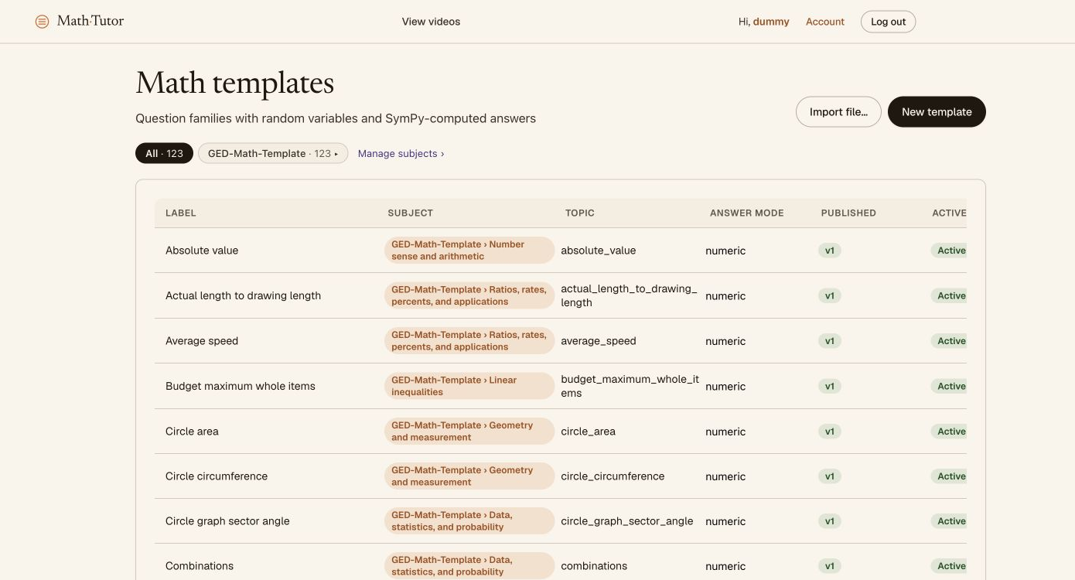
Hình 3 Nút Import file trên trang Math templates
Nếu không thấy mẫu mới hoặc thông báo, không coi thao tác chọn file là import thành công. Tải lại trang để kiểm tra; nếu vẫn không có, lưu file và báo lỗi cho quản trị hệ thống. Tránh import nhiều lần khi chưa rõ có tạo bản trùng hay không.
Khi kiểm tra ngày 5 tháng 10 năm 2026, chọn file trong Safari không tạo thông báo thành công và tổng vẫn là 123 mẫu. Hai mẫu trong file đính kèm chưa được xác nhận đã import. Có thể dùng New template để nhập nội dung thủ công trong lúc xử lý lỗi import.

Kiểm tra và xuất bản math template
1. Mở New template hoặc một mẫu vừa import. Đặt Label, Topic và chọn Subject phù hợp.
2. Nhập Question template (LaTeX) và Answer formula. Ví dụ câu hỏi LCM dùng {a:2–20}, {b:2–20} và lcm(a,b).
3. Chọn Numeric cho nhập đáp án, Multiple choice cho trắc nghiệm hoặc Display only cho nội dung không chấm điểm.
4. Với số thập phân, cấu hình Variables (JSON) với type decimal và scale 1. Điền Constraints khi cần tránh chia cho 0 hoặc điều kiện không hợp lệ.
5. Bấm Preview để xem câu hỏi cùng đáp án. Kiểm tra số ngẫu nhiên, hiển thị phân số và kết quả tính toán.
6. Dùng Create draft, sau đó thực hiện Validate và Publish nếu giao diện của bản nháp hiển thị các nút này. Kiểm tra version đã published trước khi thêm vào practice set.
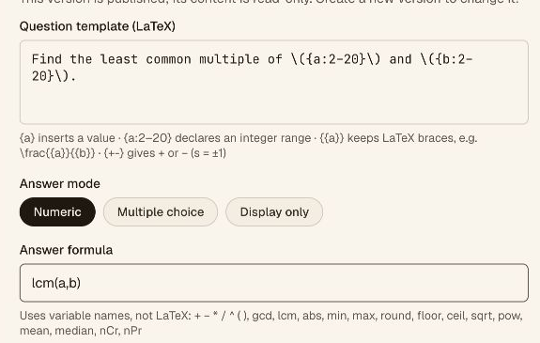
Hình 4 Các ô câu hỏi LaTeX và công thức đáp án
Mẫu đã published giữ nội dung của version đó ở chế độ đọc. Dùng + New version để thay đổi nội dung. Active cho phép dùng mẫu cho lượt mới. Khi sửa, kiểm tra lại Preview và trạng thái version trước khi sử dụng.

Tạo practice set trong course GED
1. Mở Practice sets rồi chọn New practice set.
2. Chọn course GED. Trên website, course GED nằm dưới subject Math; nhãn subject của template có thể khác tên course.
3. Nhập Title, ví dụ GED Demo Guide LCM and Decimal. Đặt Pass threshold (%) là 60.
4. Time limit để trống là không giới hạn thời gian; Max attempts để trống là không giới hạn lượt theo placeholder hiện tại.
5. Chọn Create draft để mở trình cấu hình nội dung.
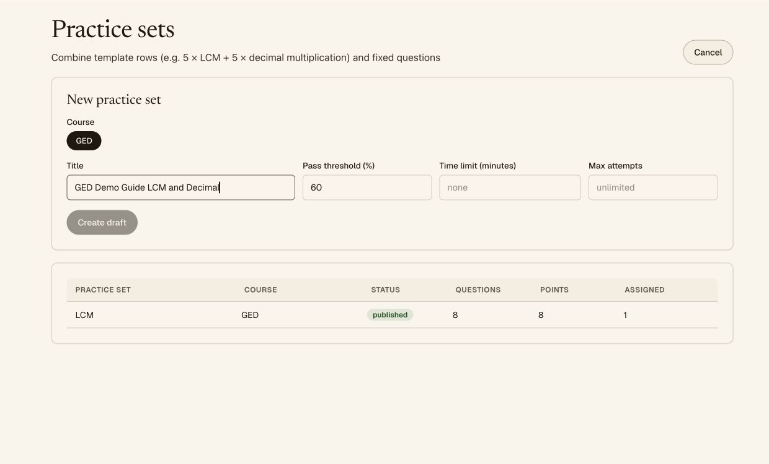
Hình 5 Chọn GED và cấu hình practice set
Tên bài rõ ràng giúp học sinh và admin nhận biết nội dung. Nếu cần giới hạn thời gian hoặc số lượt, nhập giá trị cụ thể trước khi xuất bản và thông báo cho học sinh.

Ghép năm câu LCM và năm câu thập phân
1. Trong Add templates, tìm LCM bằng Search templates. Đặt Questions là 5 và bấm + Add.
2. Tìm Decimal multiplication, đặt Questions là 5 và bấm + Add.
3. Trong Template rows, chọn Fill in hoặc Multiple choice cho từng dòng. Đặt Points per question là 1.
4. Kiểm tra tổng là 10 questions và 10 points. Các dòng quyết định thứ tự nhóm câu; số liệu trong câu hỏi được sinh ngẫu nhiên.
5. Bấm Save draft rồi Preview questions. Đối chiếu đáp án của cả hai nhóm. Preview không tạo lượt làm bài của học sinh.
6. Khi nội dung đúng, chọn Publish. Kiểm tra trạng thái published. Học sinh vẫn cần được giao quyền truy cập bài.
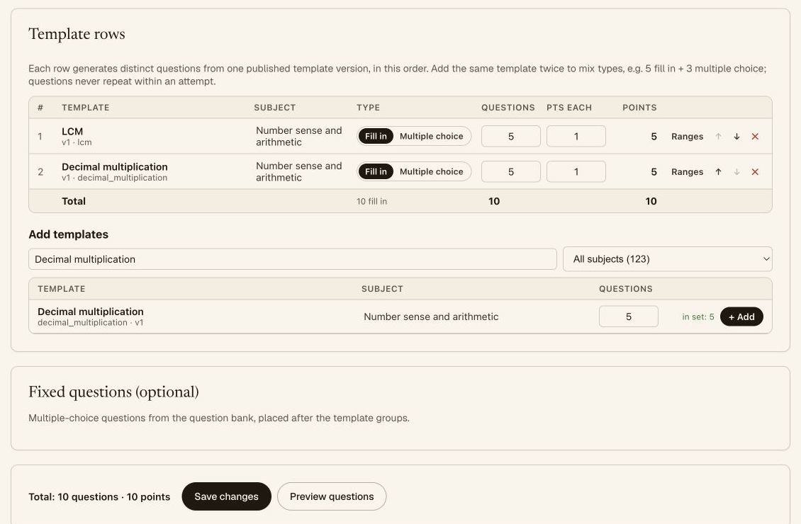
Hình 6 Hai dòng template với tổng mười câu và mười điểm
Bài minh họa đã được xuất bản. Mỗi lượt học sinh có câu hỏi riêng. Khi thay đổi bài đã published bằng Save changes, các lượt mới nhận thay đổi; lượt trước vẫn giữ câu hỏi cũ theo thông báo trên website.

Giao bài và xem từng lượt làm
1. Vào Users, tìm email học sinh rồi mở hồ sơ.
2. Trong Practice access, tìm practice set đã published. Khi Assign khả dụng, bấm Assign rồi kiểm tra Access chuyển thành Assigned.
3. Học sinh đăng nhập và mở Practice để xem bài được giao. Nếu chưa xuất hiện, kiểm tra đúng tài khoản, trạng thái bài và quyền Assigned.
4. Trong Practice history, xem tên bài, số lượt, trạng thái, Score, Passed và thời điểm làm bài.
5. Xem Accuracy by skill để nhận biết dạng toán còn yếu. Reports tổng hợp số lượt, điểm trung bình và độ chính xác theo topic.
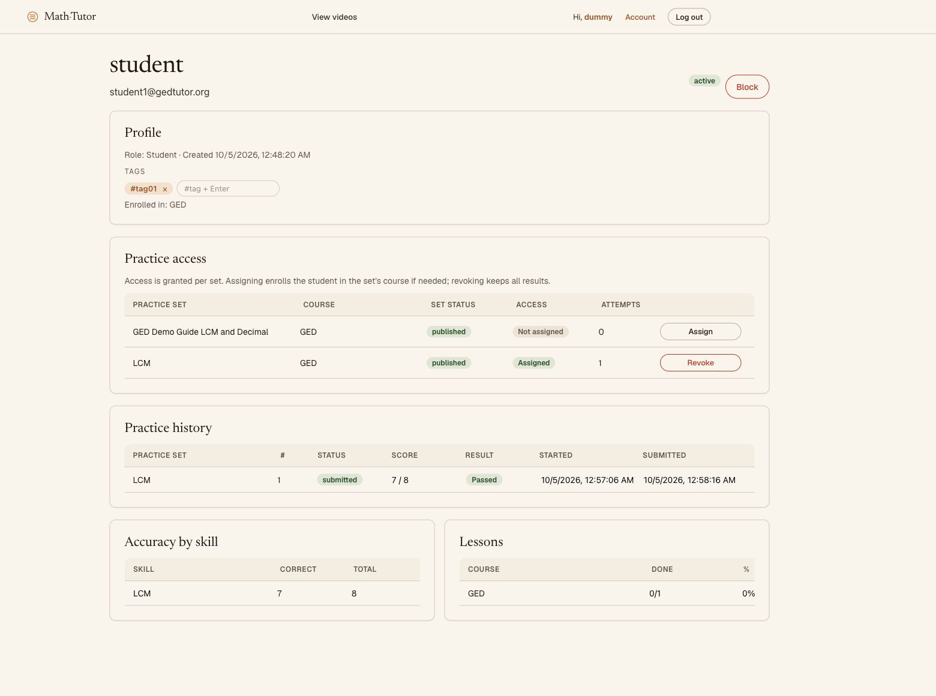
Hình 7 Hồ sơ học sinh với quyền practice và lịch sử điểm
Trong phiên minh họa, nút Assign và Revoke của dummyadmin bị vô hiệu hóa. Chưa cấp được bài demo mới cho student1 bằng tài khoản này. Nếu gặp cùng tình trạng, nhờ admin có quyền kiểm tra phân quyền; không chỉ Publish rồi giả định học sinh đã được giao bài.
Practice LCM đã có quyền Assigned cho student1. Lượt minh họa mới là lượt 2, đạt 8/8. Lượt trước là 7/8. Đây là dữ liệu thực hành tạo để minh họa hướng dẫn.

Đọc báo cáo và xử lý lỗi thường gặp
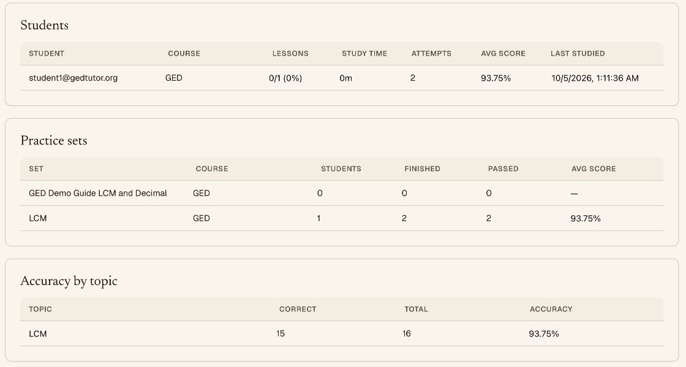
Hình 8 Reports với điểm và số lượt theo học sinh course và topic
1. Mở Reports, chọn GED để tập trung vào course này.
2. Đọc Attempts là số lượt và Avg score là điểm trung bình của các lượt đã hoàn thành. Ví dụ 7/8 và 8/8 có trung bình 93.75%.
3. Nếu template không xuất hiện khi soạn bài, kiểm tra Active và version published.
4. Nếu học sinh không thấy practice, kiểm tra Assigned. Đăng ký course và được giao practice là hai thao tác khác nhau.
5. Nếu trang học sinh báo Page not found sau đăng nhập, chọn Practice hoặc Courses từ menu để tiếp tục, rồi báo lỗi Dashboard.
6. Nếu lesson hiện Video not available yet hoặc Nothing here yet, nội dung bài chưa sẵn sàng; bổ sung nội dung trước khi hướng dẫn học sinh học phần này.
Ảnh phản ánh giao diện ngày 5 tháng 10 năm 2026. Nhãn nút và bố cục có thể thay đổi khi website được cập nhật. Không chỉnh mật khẩu qua file cấu hình để giả định tài khoản hiện hữu đã được reset.

